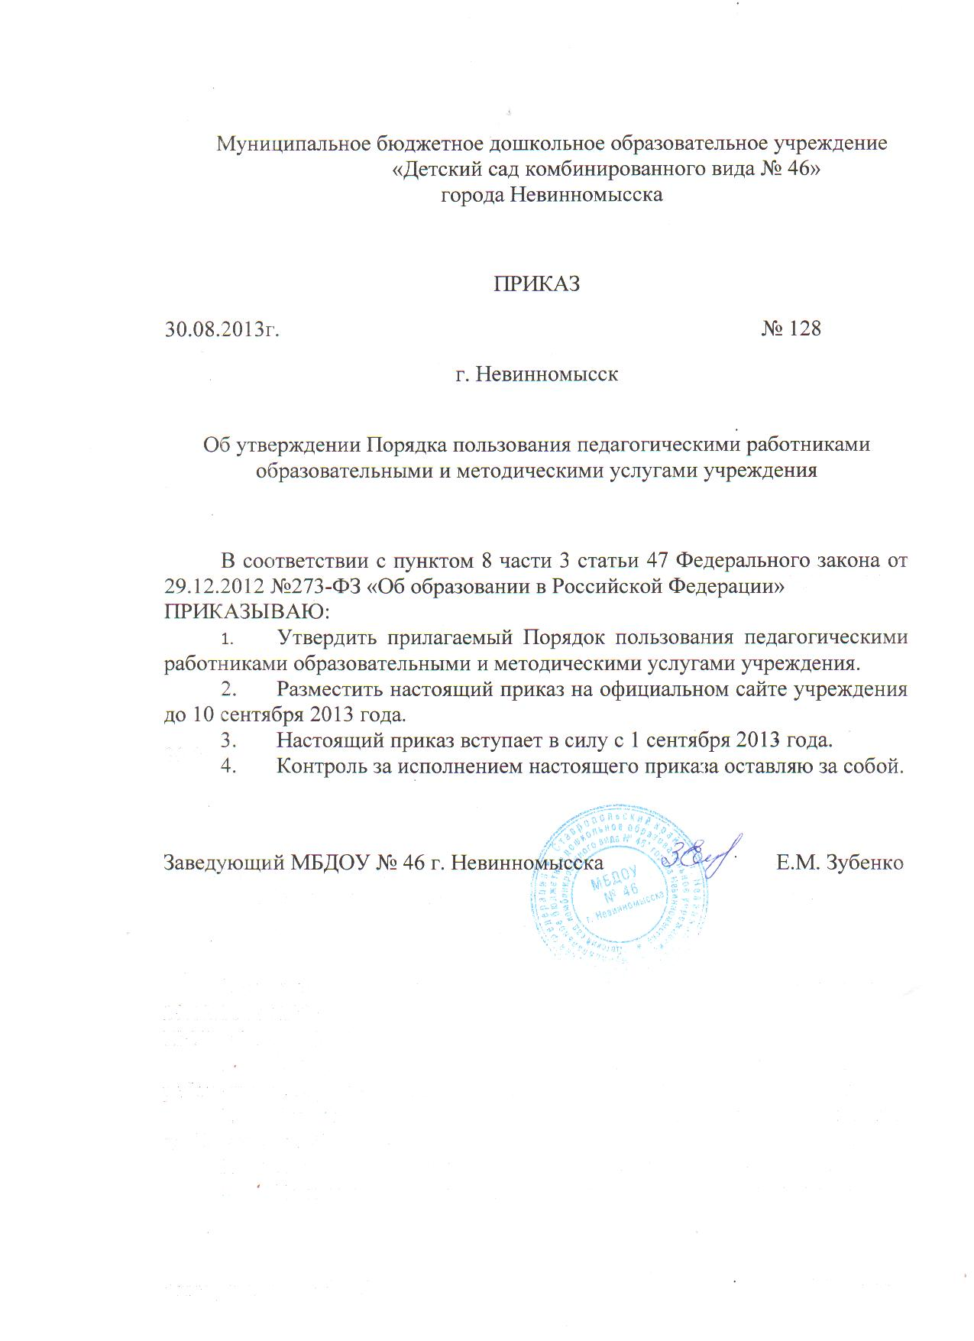

Муниципальное бюджетное дошкольное образовательное учреждение «Детский сад комбинированного вида № 46»
города Невинномысска

ПРИКАЗ
30.08.2013г. № 128
г. Невинномысск

Об утверждении Порядка пользования педагогическими работниками
образовательными и методическими услугами учреждения

В соответствии с пунктом 8 части 3 статьи 47 Федерального закона от 29.12.2012 №273-ФЗ «Об образовании в Российской Федерации»
ПРИКАЗЫВАЮ:
- Утвердить прилагаемый Порядок пользования педагогическими работниками образовательными и методическими услугами учреждения.
- Разместить настоящий приказ на официальном сайте учреждения до 10 сентября 2013 года.
- Настоящий приказ вступает в силу с 1 сентября 2013 года.
- Контроль за исполнением настоящего приказа оставляю за собой.

Заведующий МБДОУ № 46 г. Невинномысска Е.М. Зубенко

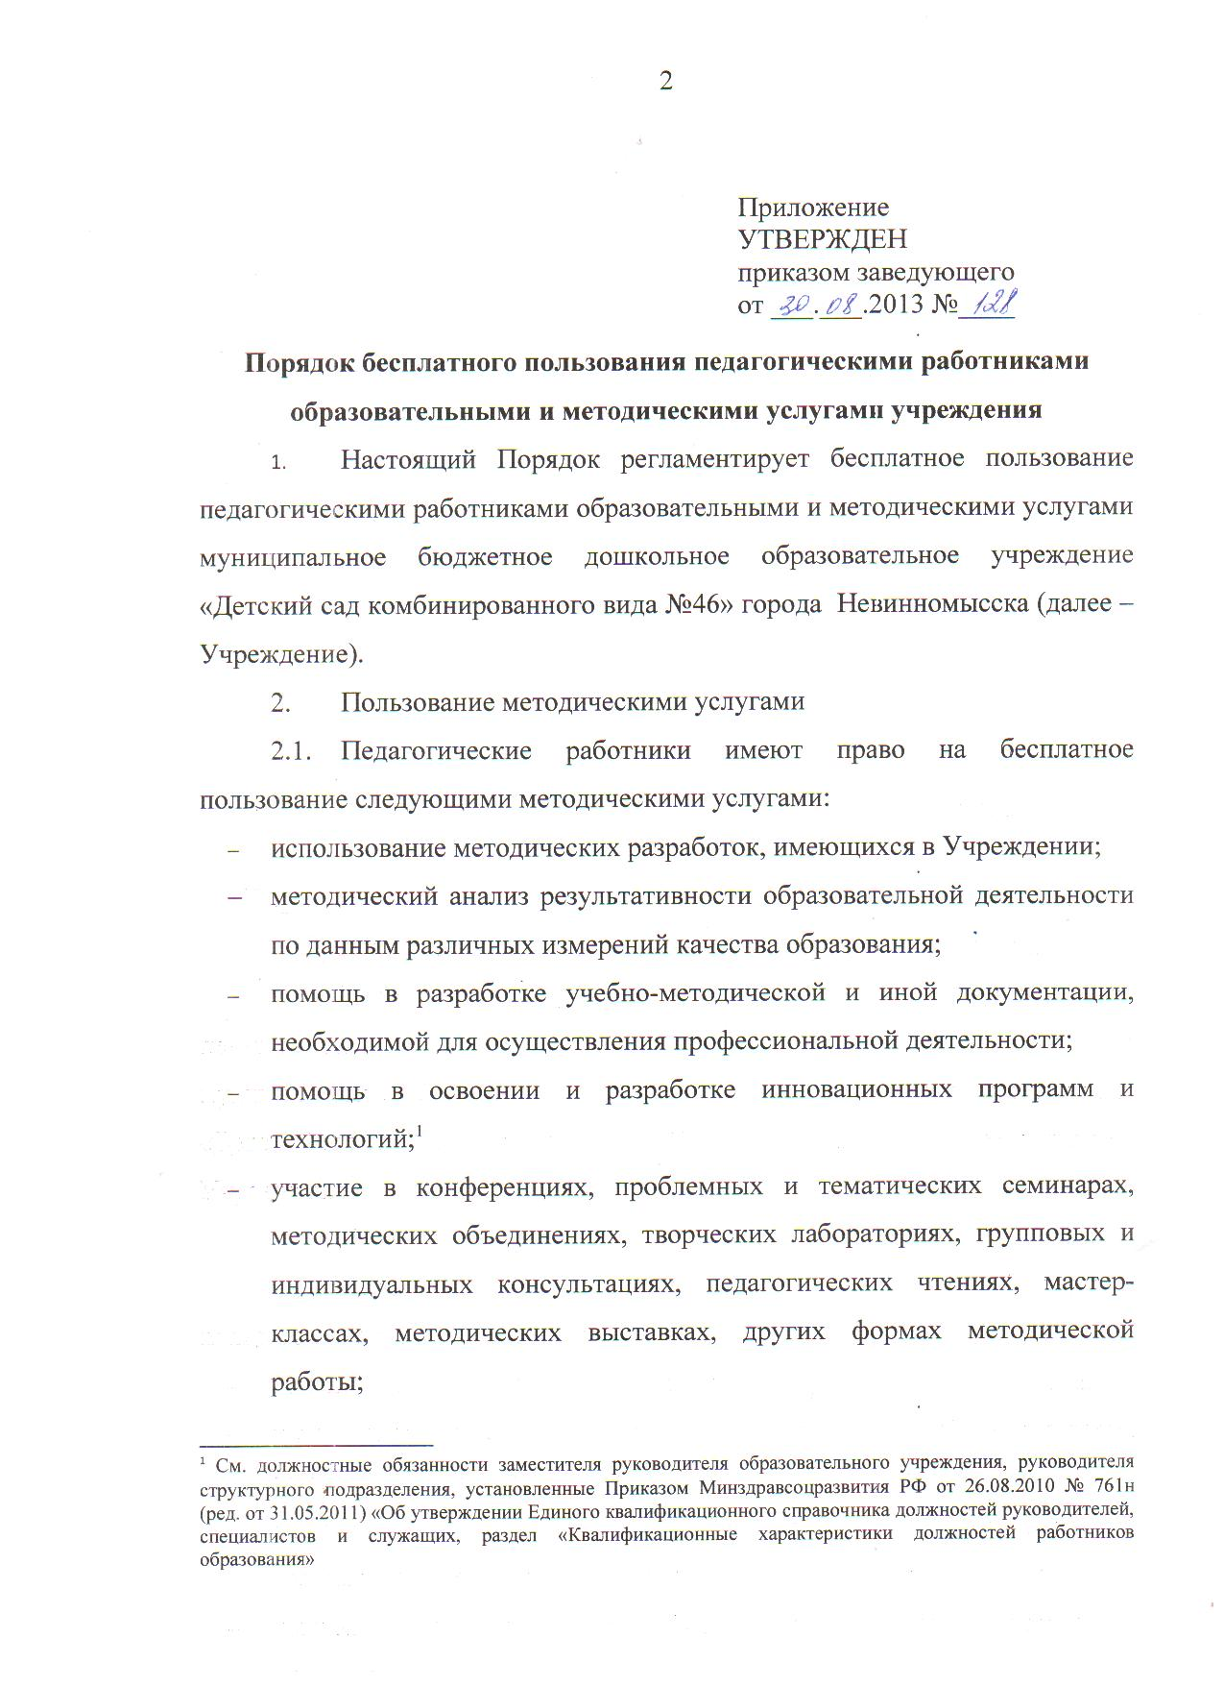

Приложение
УТВЕРЖДЕН
приказом заведующего
от ___.___.2013 №____
Порядок бесплатного пользования педагогическими работниками образовательными и методическими услугами учреждения
- Настоящий Порядок регламентирует бесплатное пользование педагогическими работниками образовательными и методическими услугами муниципальное бюджетное дошкольное образовательное учреждение «Детский сад комбинированного вида №46» города Невинномысска (далее – Учреждение).
- Пользование методическими услугами
  - Педагогические работники имеют право на бесплатное пользование следующими методическими услугами:
- использование методических разработок, имеющихся в Учреждении;
- методический анализ результативности образовательной деятельности по данным различных измерений качества образования;
- помощь в разработке учебно-методической и иной документации, необходимой для осуществления профессиональной деятельности;
- помощь в освоении и разработке инновационных программ и технологий;
- участие в конференциях, проблемных и тематических семинарах, методических объединениях, творческих лабораториях, групповых и индивидуальных консультациях, педагогических чтениях, мастер-классах, методических выставках, других формах методической работы;
- получение методической помощи в осуществлении экспериментальной и инновационной деятельности.
  - Для получения методической помощи педагогический работник может обратиться к заведующему Учреждения, заместителю заведующего по УВР, старшему воспитателю, руководителю соответствующего структурного подразделения Учреждения.

См. должностные обязанности заместителя руководителя образовательного учреждения, руководителя структурного подразделения, установленные Приказом Минздравсоцразвития РФ от 26.08.2010 № 761н (ред. от 31.05.2011) «Об утверждении Единого квалификационного справочника должностей руководителей, специалистов и служащих, раздел «Квалификационные характеристики должностей работников образования»

